Ментальна карта з географії
за розділом «Розвиток географічних знань про Землю»

Ментальна карта містить окремі відео до розділу, фрагменти карт. Mindmup можна використовувати як конспект для вчителя до навчальних занять в 6 класі, як інформаційний плакат до модульного навчання для учнів, як пам’ятку для учнів старшої школи.
Зручно використовувати в дистанційному навчанні або за методикою "Перевернене навчання"

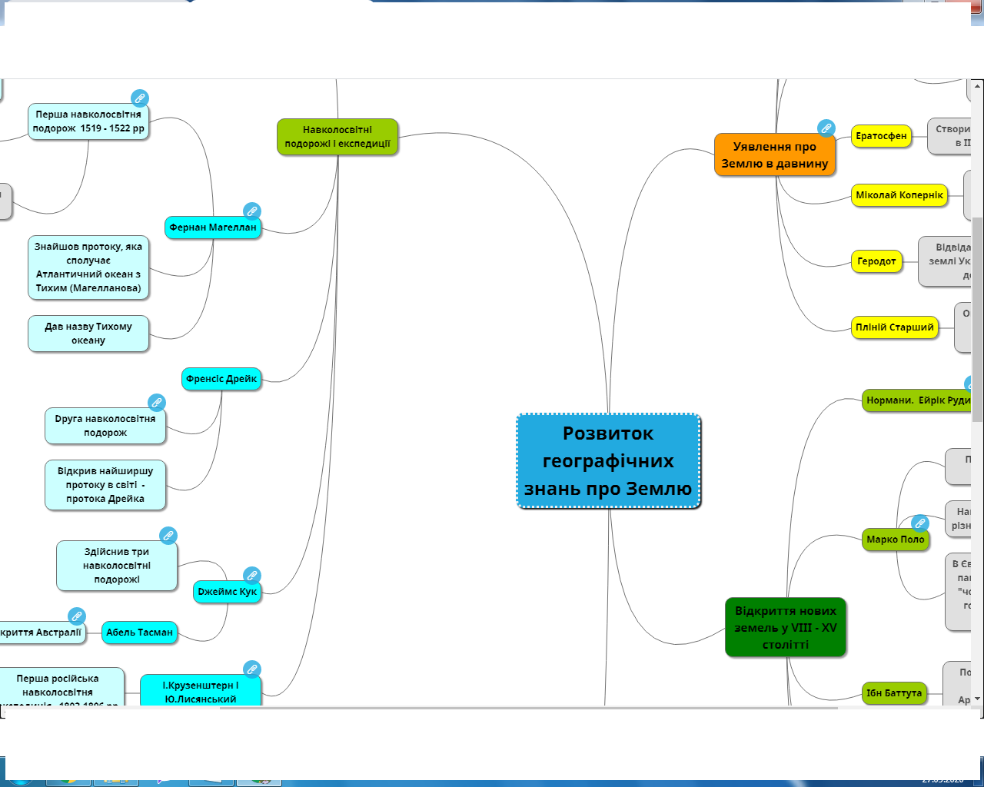

https://atlas.mindmup.com/2021/07/dfc27210eed111eb8292c972a68be94f/map/index.html

